- Version Control System merupakan system perangkat lunak yang mencatat setiap perubahan yang terjadi pada sebuah file atau sekumpulan file dari waktu ke waktu. Menyimpan semua modifikasi yang terjadi pada file tersebut dalam sebuah database tertentu atau yang biasa dikenal dengan istilah repository dengan begitu versi spesifik dari setiap perubahan tersebut dapat dipanggil kembali di lain waktu.

Memungkinkan untuk mengembalikan suatu file ke kondisi sebelumnya, membandingkan perubahan-perubahan yang terjadi seiring waktu, melihat siapa yang terakhir melakukan perubahan, atau kapan perubahan perubahan tertentu dilakukan. Lebih banyak digunakan untuk mengontrol file kode-kode program, misal beberapa orang mengerjakan kode program sebuah software secara bersamaan dan dengan memanfaatkan version control system kolaborasi dapat dilakukan dengan efesien dan cepat. Disediakan secara gratis dan sudah memiliki set yang komplit diantara git dan github

- Git merupakan salah satu VCS yang paling banyak digunakan, menjadi salah satu tool yang wajib dikuasai oleh seorang programmer hamper di seluruh dunia. Git mencatat setiap perubahan atau revisi pada file proyek yang sedang dikerjakan, baik oleh banyak orang secara kolaboratif atau oleh perseorangan secara mandiri.

Git kerap disebut sebagai pengontrol revisi terdistribusi artinya penyimpanan database Git tidak berada hanya di satu tempat, setiap orang yang terlibat dalam kolaborasi pengkodean proyek akan menyimpan pada komputer masing-masing database Git. Git tidak akan menyimpan seluruh isi file tetapi delta perubahanya saja dan memungkinkan setiap orang untuk melihat kembali file versi sebelumnya yang diinginkan.

Manfaat menguasai Git, antara lain:
- Bisa menyimpnan seluruh versi source code
- Bisa memahmi cara bekolaborasi dalam proyej
- Bisa ikut berkontribusi ke dalam proyek open-source
- Lebih aman digunakan untuk kolaborasi karena dapat mudah mengetahui apa dan kapan suatu diubah serta siapa yang mengubahnya
- Bisa memhami cara deploy aplikasi modern
- Bisa membuat blog dengan SSG

- Perintah dasar GIT
- Konfigurasi awal
- Membuat repository adalah sebuah Lokasi di mana semua file dari sebuah proyek disimpan
- Penyimpanan perubahan
- Melakukan merge perubahan: untuk menggabungkan kode lama dan kode baru
- GitHub merupakan sebuah Perusahaan berbasis website yang menyedikan layanan penyimpanan repository Git dan dilengkapi dengan Version Control System, menjual layanan penyimpanan repository private. GitHub sangan popular di kalangan programmer dan software developer terutama untuk proyek-proyek open-source, bisa mengejerkan proyek Bersama dan melakukan kolaborasi.

Aplikasi GitHub dilengkapi dengan halama profil yang memuat informasi pribadi seperi foto profil, email serta jumlah followers. Digunakan uyntuk menarik pengunjung lain yang ingin mengajak Kerjasama dalam sebuah proyek dan dapat dibilang GitHub merupakan sebuah jejaring sosail bagi para software developer. Setiap orang dapat memfollow orang lain, memberikan rating pada hasil kerja orang lain dan menerima update terkait proyek tertentu serta saling berkomunikasi.

Github dilengkapi dengan VCS artiny GitHub dapat membantu utnuk melacak dan menyimpan sertiap perubahan yang terjadi selama proyek kolaborasi dan sangat membantu dalam melakukan update proyek secara rutin.

Kegunaan GitHub antara lain:
- Digunakan untuk menyimpan repository
- Dapat menjadi wadah atau alat ukur untuk berkolaborasi dan mengerjakan proyek Bersama
- Terdapat informasi profil, yang akan memudahkan untuk terhubung dan saling berkomunikasi dengan programmer atau software developer lain
- Dapat menjadi version control system artinya dapat membantu untuk mengawasi repository tertentu

Adapun beberapa jenis VCS seperti
- Git
- Mercurial
- Bitkeeper
- Fossil
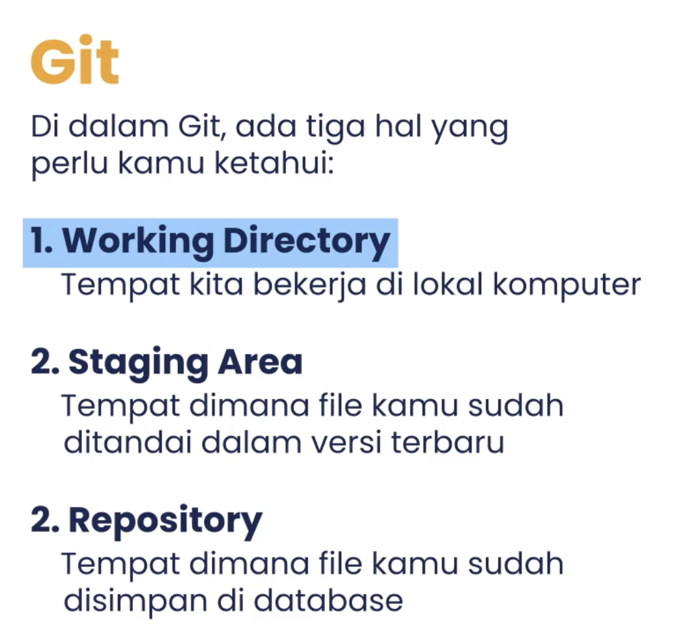

Istilah dalam menggunakan Git
- Repository : tempat untuk menyimpanan codingan dan file
- Clone : mengcopy repository dari server ke local computer
- Add : menambahkan setiap perubahan ke area staging
- Commit : file yang sudah ditambahkan ready untuk disimpan
- Push : bertugas untuk upload file ke repository
- Pull : bertugas untuk download content dari re
- pository ke local komputer’

